**МКОУ « Герейхановская СОШ № 2 им. М. Дибирова»**

**СПРАВКА**  
об итогах проведения школьного тура конкурса чтецов «Дагестанские легенды, мифы и сказки».

23 ноября 2018 года на базе начальной школы МКОУ ГСОШ № 2 организован и проведён конкурс стихов.   
 **Цели и задачи конкурса:**  
- пропаганда чтения среди детей;  
- расширение читательского кругозора детей;  
- раскрытие актерских способностей детей;  
- поиск и поддержка талантливых детей;  
- активизация внеклассной работы по литературе.  
  
 В конкурсе приняли участие обучающихся 1-4 классов, которые на суд жюри представили Дагестанские сказки. Во время выступления были использованы национальные костюмы и декорации к этим сказкам. Исполнители показали достаточно высокий уровень подготовки и смогли донести до жюри свой эмоциональный настрой, продемонстрировать высокую сценическую и речевую культуру.  
 Выступления конкурсантов оценивались по 10-бальной шкале по следующим параметрам:  
- выбор текста произведения для использования в рамках конкурса;  
- грамотная речь;  
- артистизм исполнения;  
- глубина проникновения в образную систему и смысловую структуру текста.

Было всего 8 участников.  
  
1 место: Магомед Рамазанов (ученик 3 класса)

2 место: Бабаева Разия (ученица 2 класса)

3 место: 1) Мустафаева Регина (ученица 4 класса)

2) Магомедов Ислам (ученик 1 класса)

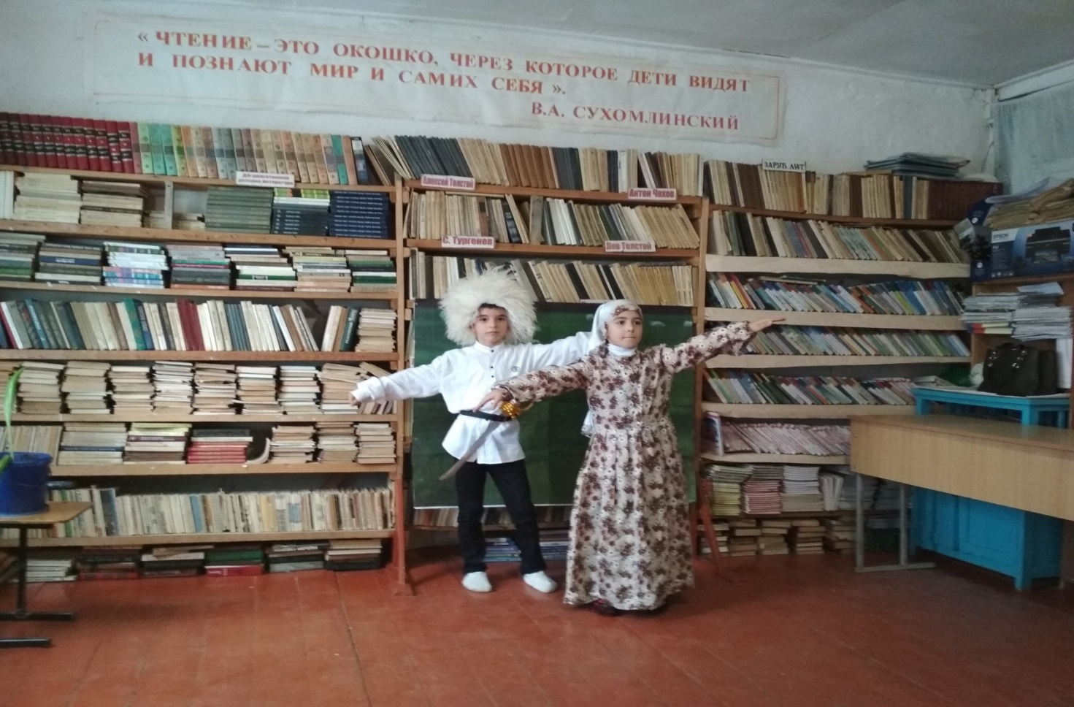

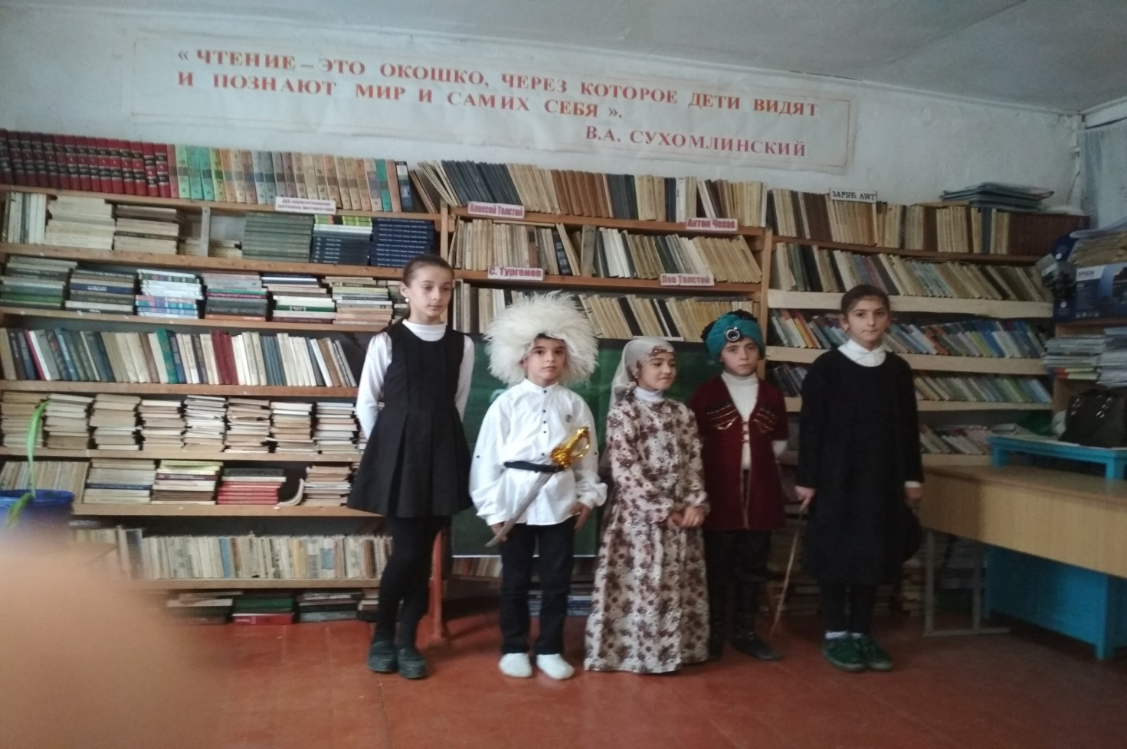

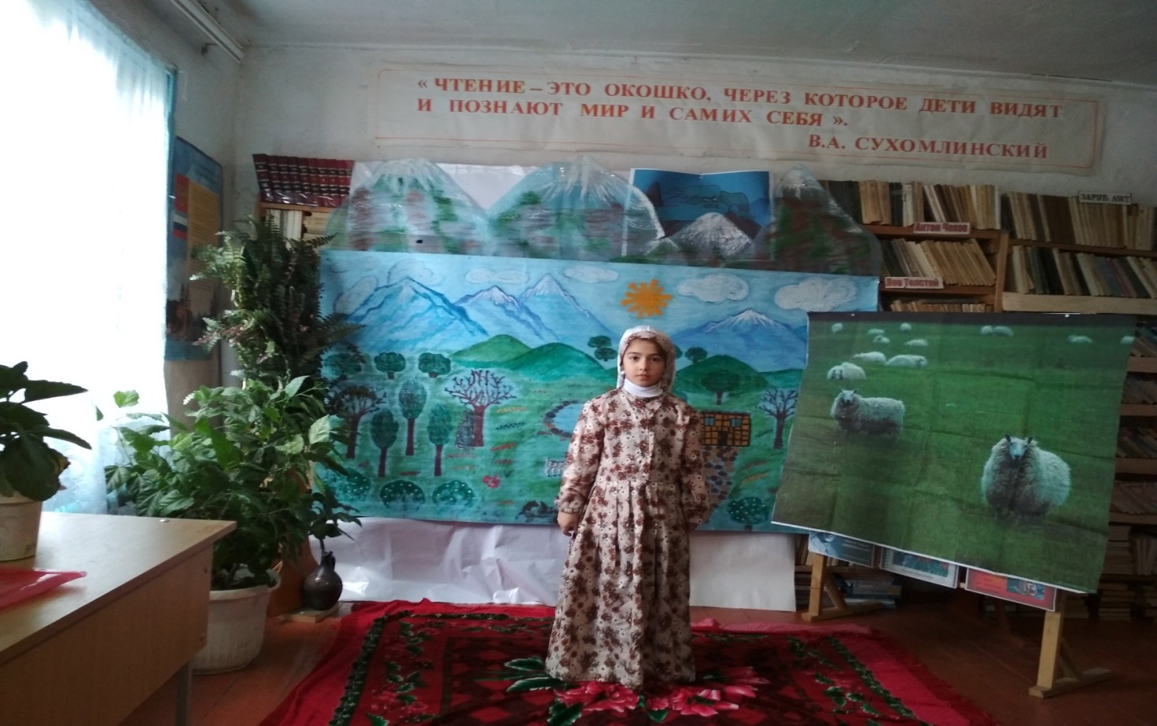

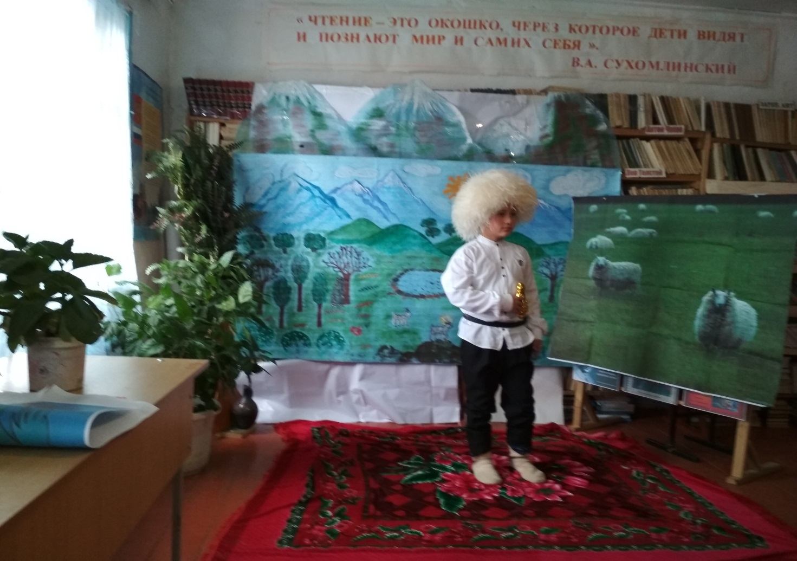

**ЗДВР Исакова М.А.**